РОССИЙСКАЯ ФЕДЕРАЦИЯ
КОСТРОМСКАЯ ОБЛАСТЬ

Муниципальное бюджетное
общеобразовательное учреждение
«Средняя общеобразовательная школа № 7»
городского округа город Шарья Костромской области
ул. Центральная д.18, п. Ветлужский, г. Шарья, Костромской области, 157510
E-mail: schkola-7@mail.ru
тел/факс.(49449)5-55-59, тел.5-56-01
ОКПО 32496876,ОГРН 1024402033776
ИНН/КПП 4407002552 / 440701001
«____» __________ 20____ г., № _____

на № _____ от «____» __________ 20____ г.
Информация о проделанной работе по профилактике ДДТТ отрядом ЮИД «Светофор»
Отчёт о проделанной работе по профилактике ДДТТ отрядом ЮИД «Светофор»
МБОУ СОШ № 7 (сентябрь - декабрь 2022 г.)
Дата проведения мероприятия | Название мероприятия | Ответственный
7.09 2022 | Провести общий сбор членов отряда ЮИД. Выбор штаба отряда | Руководитель отряда ЮИД «Светофор» Торопова И.В.
12.09.2022 | Оформление уголка «ЮИД» | Руководитель отряда ЮИД «Светофор» Торопова И.В.
22.09.2022 | Рейд отряда ЮИД «Засветись! Сохрани свою жизнь!» (проверка наличия СВЭ) | Руководитель отряда ЮИД «Светофор» Торопова И.В.
26-27.09.2022 | Выступление агитбригады отряда ЮИД «Памятка первокласснику!» | Руководитель отряда ЮИД «Светофор» Торопова И.В.
28.09.2022 | Выступление на общешкольной родительской конференции агитбригады «Родители – ВЫ пример для своих детей!» | Руководитель отряда ЮИД «Светофор» Торопова И.В.
13.10 2022 | Участие в акции «Пропускаю пешехода» совместно с инспектором ГИБДД и руководителем ресурсного центра | Руководитель отряда ЮИД «Светофор» Торопова И.В.
16.10.2022 | Акция «Папа за рулём», приуроченная ко Дню отца (вручение памяток папам-водителям); | Руководитель отряда ЮИД «Светофор» Торопова И.В.
22.10.2022 | Выступление юидовцев на заключительном этапе сетевой игры по правилам дорожного движения | Руководитель отряда ЮИД «Светофор» Торопова И.В.
27.10.2022 | Участие в мастер-классе «Сияй!» по изготовлению СВЭ (организаторы: рук. МРЦ по профилактике ДДТТ и инспектор ГИБДД) | Руководитель отряда ЮИД «Светофор» Торопова И.В.
17.11 по 25.11.2022 | Организован челлендж «День памяти жертв ДТП»
22.11.2022 | Участие в Челлендже «День памяти жертв ДТП»: акция «Ангелочек в дорогу»(вручение ангелочков-символ защиты в дороге, оберег) | Руководитель отряда ЮИД «Светофор» Торопова И.В.
30.11 2022 | 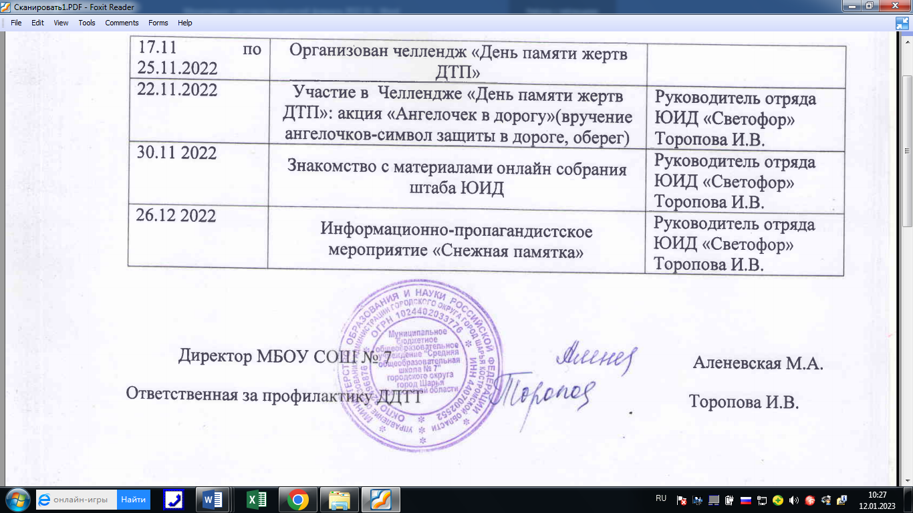  Знакомство с материалами онлайн собрания штаба ЮИД | Руководитель отряда ЮИД «Светофор» Торопова И.В.
26.12 2022 | Информационно-пропагандистское мероприятие «Снежная памятка» | Руководитель отряда ЮИД «Светофор» Торопова И.В.

Директор МБОУ СОШ № 7 Аленевская М.А.
Ответственная за профилактику ДДТТ Торопова И.В.

